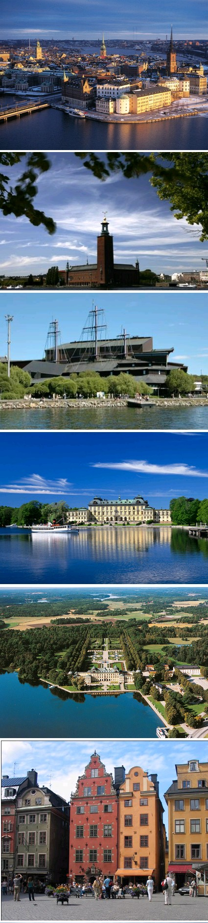
Sverige
- med Gøta Kanal og Stockholm

Her har du anledning til å oppleve flere av Sveriges største turistattraksjoner. På Gøta Kanal blir vi med på en båttur gjennom sluser, trange passasjer og villmarksnatur.
Sveriges hovedstad har mange navn, og mange ansikter. ”Mälardrottningen” er ett av disse. Stockholm er en vakker by og innbyggerne påstår at de bor i verdens vakreste hovedstad. Byen er bygget på 14 øyer, ved åpne fjorder, brede sund og trange kanaler, og er et forlokkende reisemål. Stockholm har et rikt kulturliv, spennende shoppingtilbud og et bredt utvalg av museer og severdigheter.

Søndag 3. september Evenes – Stockholm - Linköping
Flyavgang fra Evenes kl. 11.05, ankomst Oslo kl. 12.50, flybytte. Fly videre kl. 14.00, med ankomst Stockholm kl. 15.00. Reiseleder møter gruppen her og vi setter kursen vestover mot Linköping, en drøy 2 timers busstur.
Innsjekk og middag på hotellet, Scandic Frimurerhotellet.

Mandag 4. september Tur på Gøta Kanal - Stockholm
Etter en god frokost går turen til Berg, der vi går om bord i en av kanalbåtene, M/S Wasa Lejon med kurs for Borensberg kl. 10.00
En 4-timers båttur på Gøta Kanal venter oss. Kanalen blir også kalt "Sveriges Blå Band", som forener Västerhavet med Østersjøen. Kanalen var ferdig utbygget i 1832 etter 23 års intensivt bygningsarbeid. På vår ferd passerer vi 9 sluser, bl.a. Östergötlands eneste hånddrevne sluse i Borensberg. Vi vil på denne turen oppleve de vakreste deler av Gøtakanal, gjennom en levende landsbygd med hus og gårder fra 1700- og 1800 tallet. Lunsj ombord. Etter ankomst Borensberg kl. 14.00 , fortsetter vi til Stockholm, der vi tar inn på hotell i byen, Elite Hotel Adlon
Felles middag på Restaurant Bishop Arms, som ligger på andre siden av gaten.

Tirsdag 5. september Bysightseeing og Vasamuseet
Frokost på hotellet, før lokal guide tar oss med på en ca. 3-timers bysightseeing kl. 09.00. Stockholm er Nordens største by, og med sine mange kanaler og parker, er den også en av de vakreste. Sightseeingen omfatter de sentrale delene av byen som Gamla Stan og Djurgården. Det blir besøk på Stadshuset, der vår lokale guide viser oss rundt. Her får vi bl.a. se festsalene som brukes ved den årlige Nobelbanketten.
Deretter besøker vi en av Stockholms store attraksjoner, Vasamuseet.
Vi starter med en lunsj her kl. 13.15. På dette museet finner vi det flotte regalskipet Vasa fra 1600-tallet, og vi får også se unike filmsekvenser fra bergingsarbeidet.
Felles middag på Bishop Arms om kvelden.

Onsdag 6. september Båttur til Drottningholm
Frokost på hotellet, og vi tar oss god tid på morgenen. Kl. 12.00 blir det en båttur til Drottningholms Slott, og lunsj serveres ombord. Drottningholm har i flere år vært Kongefamiliens bosted, parken er et kunstverk i grønt, og Slottsteateret er et stykke ekte svensk kulturhistorie. Det blir omvisning med lokal guide her. Vi tar båten tilbake til Stockholm ca. kl. 15.00. Vi har ettermiddagen til fri disposisjon. Felles middag på Bishop Arms om kvelden.

Torsdag 7. september Skansen Friluftsmuseum - hjemreise
Etter frokost og utsjekk besøker vi Skansen Friluftsmuseum på formiddagen. Her finner vi over 150 forskjellige bygninger hentet inn fra hele Sverige. Mange av gårdene stammer fra 1700-, 1800- og 1900-tallet, men de eldste kommer fra grunnleggelsen av Stockholm på 1200-tallet.
Skansen har også en egen zoologisk hage, inndelt i flere avdelinger.
Vi spiser lunsj her på Hasselbacken kl. 13.00 før vi reiser ut til Arlanda for hjemreise på ettermiddagen.
Fly fra Arlanda kl. 18.00, med ankomst Oslo kl. 19.00. Fly videre kl. 21.00 – med ankomst Evenes
kl. 22.40.

Pris pr. person Elite Hotel Adlon

Kr. 16 790,- ved 25 – 30 betalende deltagere
Kr. 17 690,- ved 20 – 24 betalende deltagere

Prisen inkluderer Flyreise Evenes – Oslo – Stockholm t/r
Flyskatter (kr 501,- pr. person pr. 13/12-22)
Nødvendig busstransport i 5 dager
4 overnattinger i dobbeltrom på hotell
4 frokoster og 4 middager hotellene
Båtreise inkl. lunsj på Göta Kanal, Berg-Borensberg
Lokalguide i Stockholm i 3 timer
Inngang Stockholms Stadshus
Inngang og lunsj på Vasamuseet
Båttur inkl. lunsj til Drottningsholm t/r
Inngang og guidet omvisning på Drottningsholm slott
Inngang Skansen Friluftsmuseum
Lunsj på Skansen
Reiseleder fra Peer Gynt Tours fra ankomst til avreise Arlanda

Tillegg enkeltrom Kr 2 920,-

Friplass Ingen friplass

Prisene er basert på en valutakurs SEK 100 = NOK 96,47. Vi tar forbehold om prisjusteringer som skyldes endringer i valutakurs, skatter, avgifter og transportpriser.

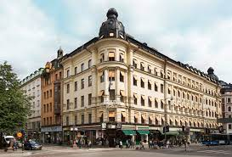
Elite Hotel Adlon: Hotellet ligger på Norrmalm og i Vasagatan, meget sentralt i Stockholm sentrum, ca. 550 m fra Centralstasjonen. Hotellet er kategorisert som 4-stjerners.

